# Описание предметной области

АИС «Кафедра**»** БД ведет учет **Кафедр** в учебном заведении и **Преподавателей**, работающих на ней. **Предметов**, **Групп**, **Студентов**, **Изучение** (Учебный план) и **Успеваемость** студентов групп по предметам.

Каждый преподаватель может работать только на одной кафедре.

На одной кафедре может работать несколько преподавателей (не менее 3).

Один преподаватель с кафедры может вести несколько предметов с этой кафедры.

Кафедр не менее пяти (Информатики, Математики, Истории, Иностранный…).

На каждой кафедре работает не менее трех преподавателей.

Всего 4 группы, в первой группе 7 человек в остальных по три человека, указать проходной балл при поступлении каждого студента.

Создать таблицы, формы (для заполнения данных, авторизации и навигации), запросы и отчеты по заданию (практическая работа «Устройство и функционирование АИС»).

Схема данных БД представлена на рисунке ниже.

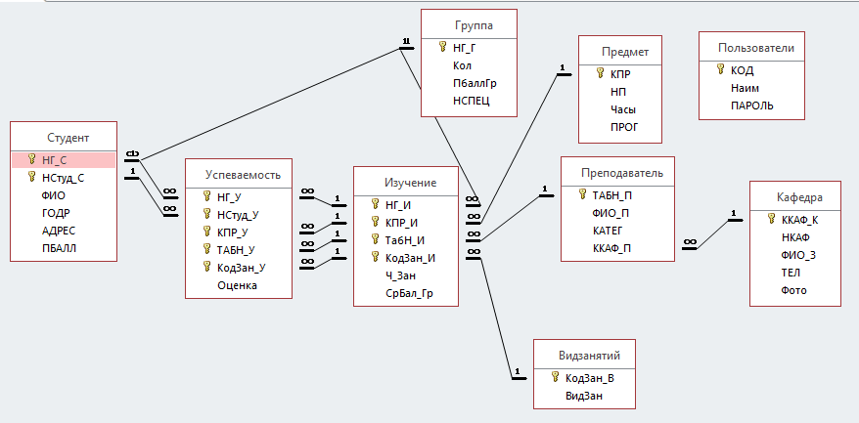

**Форма авторизации. Пользователь - Админ – пароль 1111**

**Менеджер - 2222**

**Гость - 3333**

# Таблицы

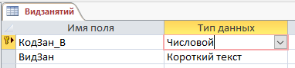

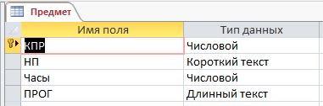

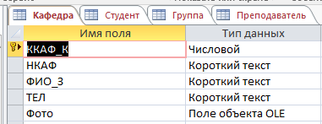

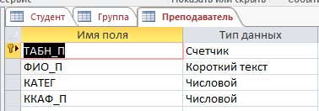

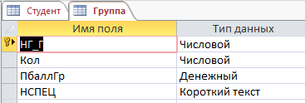

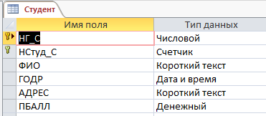

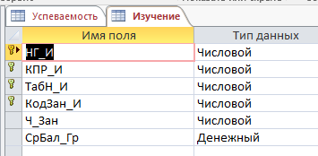

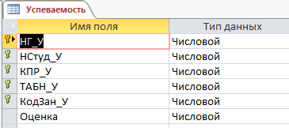

# Формы

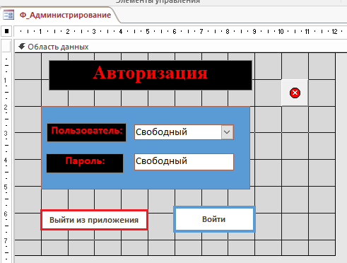

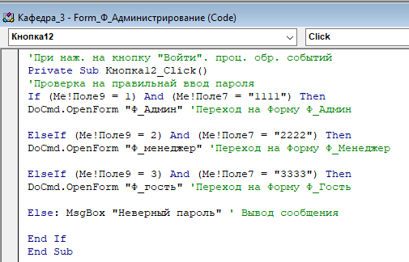

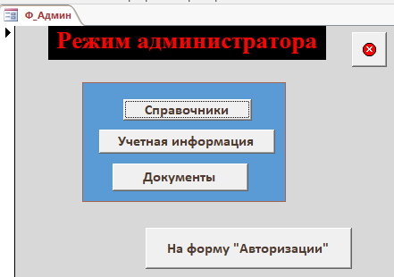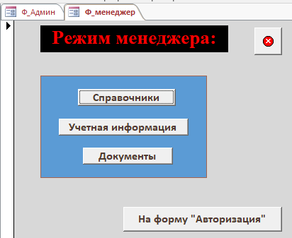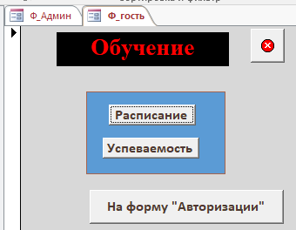

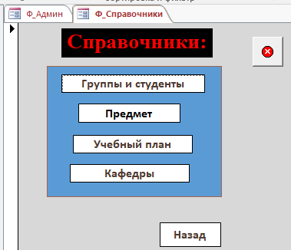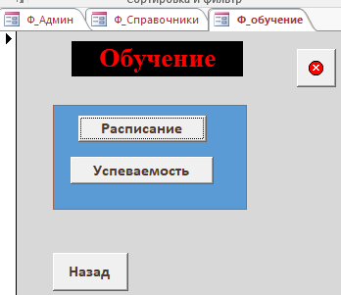

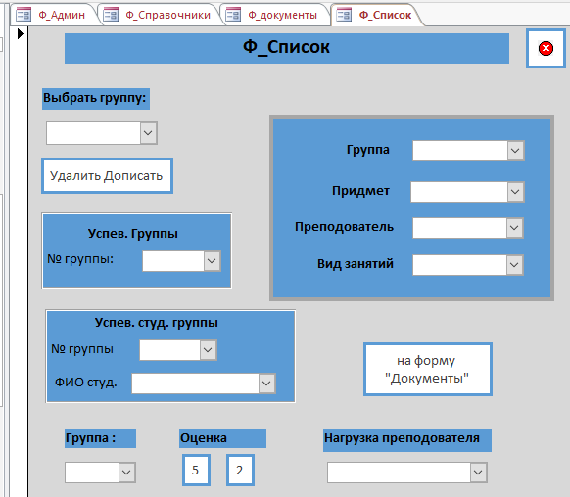

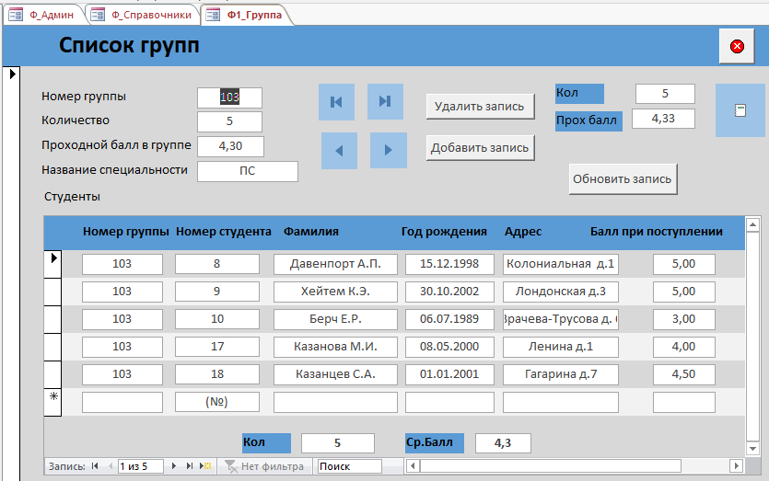

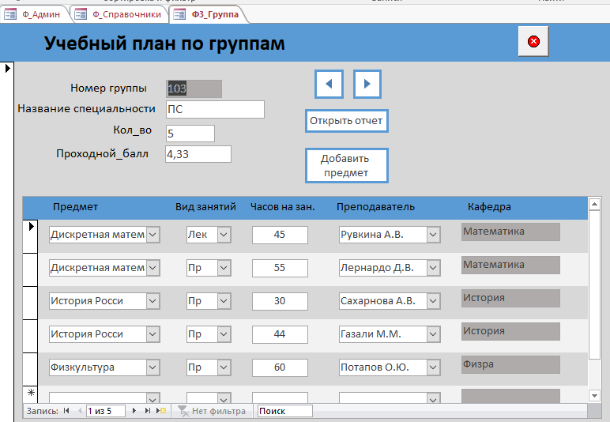

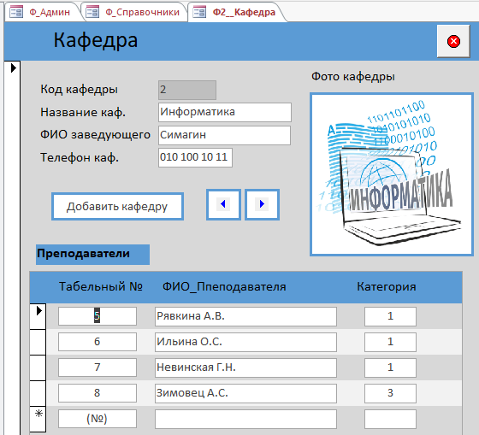

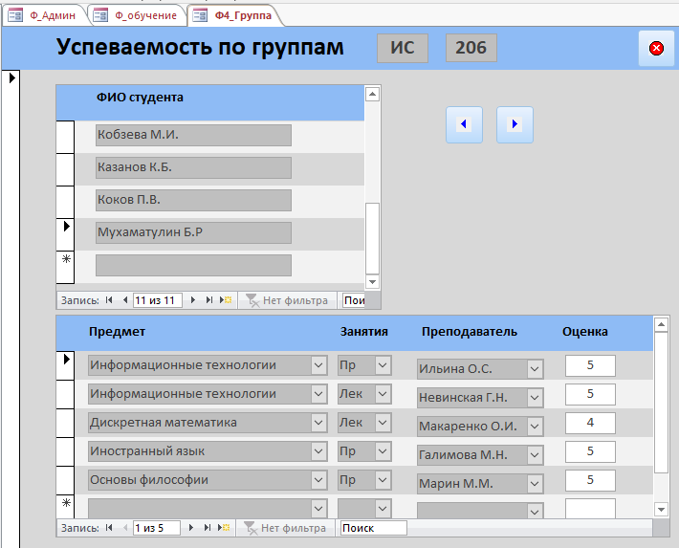

# Запросы

## З_Ведомость

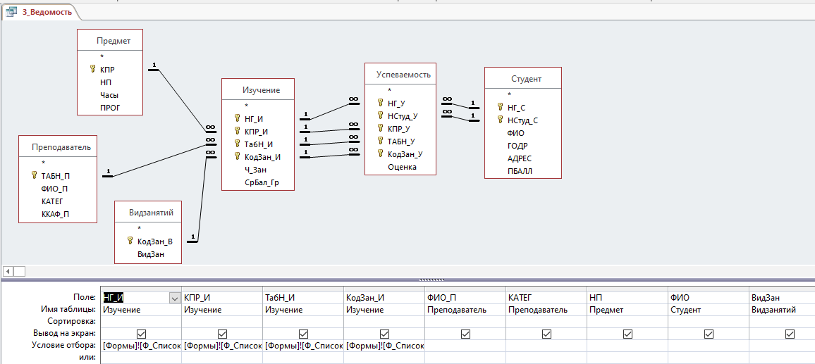

SELECT Изучение.НГ_И, Изучение.КПР_И, Изучение.ТабН_И, Изучение.КодЗан_И, Преподаватель.ФИО_П, Преподаватель.КАТЕГ, Предмет.НП, Студент.ФИО, Видзанятий.ВидЗан

FROM Студент INNER JOIN (Преподаватель INNER JOIN (Предмет INNER JOIN ((Видзанятий INNER JOIN Изучение ON Видзанятий.КодЗан_В = Изучение.КодЗан_И) INNER JOIN Успеваемость ON (Изучение.НГ_И = Успеваемость.НГ_У) AND (Изучение.КПР_И = Успеваемость.КПР_У) AND (Изучение.ТабН_И = Успеваемость.ТАБН_У) AND (Изучение.КодЗан_И = Успеваемость.КодЗан_У)) ON Предмет.КПР = Изучение.КПР_И) ON Преподаватель.ТАБН_П = Изучение.ТабН_И) ON (Студент.НГ_С = Успеваемость.НГ_У) AND (Студент.НСтуд_С = Успеваемость.НСтуд_У)

WHERE (((Изучение.НГ_И)=[Формы]![Ф_Список]![Поле16]) AND ((Изучение.КПР_И)=[Формы]![Ф_Список]![Поле18]) AND ((Изучение.ТабН_И)=[Формы]![Ф_Список]![Поле20]) AND ((Изучение.КодЗан_И)=[Формы]![Ф_Список]![Поле22]));

## З_Гр_Успев

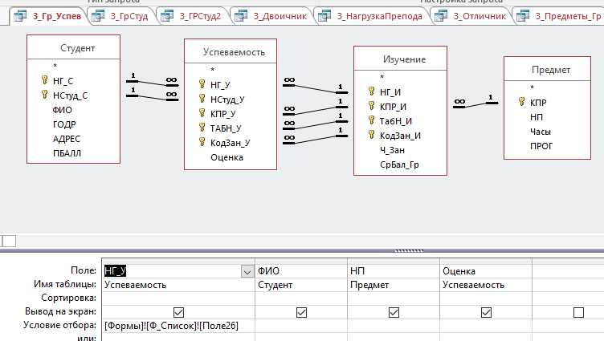

SELECT Успеваемость.НГ_У, Студент.ФИО, Предмет.НП, Успеваемость.Оценка

FROM Студент INNER JOIN (Предмет INNER JOIN (Изучение INNER JOIN Успеваемость ON (Изучение.КодЗан_И = Успеваемость.КодЗан_У) AND (Изучение.ТабН_И = Успеваемость.ТАБН_У) AND (Изучение.КПР_И = Успеваемость.КПР_У) AND (Изучение.НГ_И = Успеваемость.НГ_У)) ON Предмет.КПР = Изучение.КПР_И) ON (Студент.НСтуд_С = Успеваемость.НСтуд_У) AND (Студент.НГ_С = Успеваемость.НГ_У)

WHERE (((Успеваемость.НГ_У)=[Формы]![Ф_Список]![Поле26]));

## З_ГрСтуд

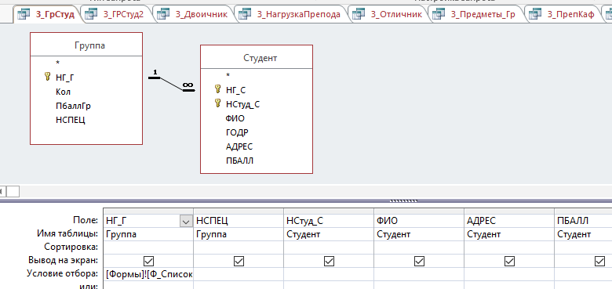

SELECT Группа.НГ_Г, Группа.НСПЕЦ, Студент.НСтуд_С, Студент.ФИО, Студент.АДРЕС, Студент.ПБАЛЛ

FROM Группа INNER JOIN Студент ON Группа.НГ_Г = Студент.НГ_С

WHERE (((Группа.НГ_Г)=[Формы]![Ф_Список]![Поле0]));

## З_ГрСтуд2

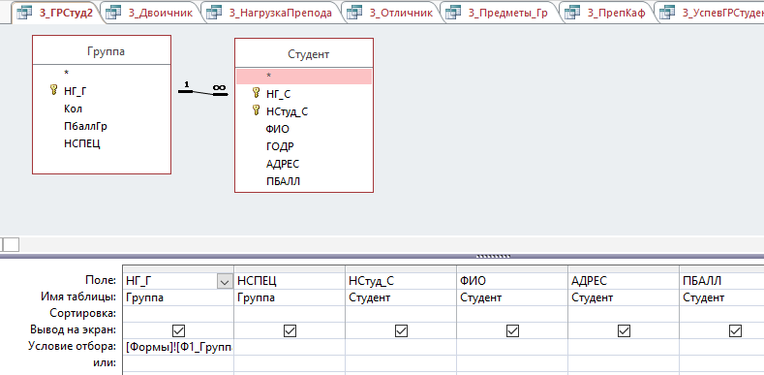

SELECT Группа.НГ_Г, Группа.НСПЕЦ, Студент.НСтуд_С, Студент.ФИО, Студент.АДРЕС, Студент.ПБАЛЛ

FROM Группа INNER JOIN Студент ON Группа.НГ_Г = Студент.НГ_С

WHERE (((Группа.НГ_Г)=[Формы]![Ф1_Группа]![НГ_Г]));

## З_5

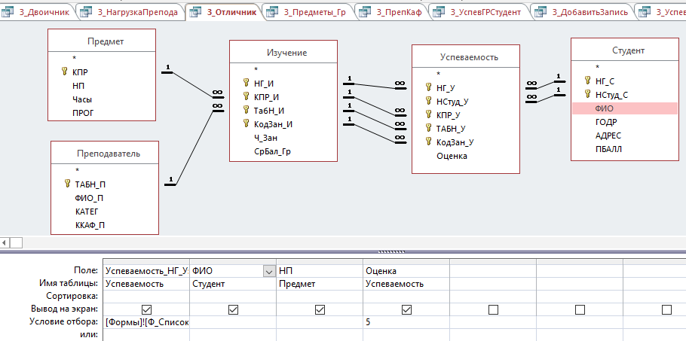

SELECT Успеваемость.НГ_У AS Успеваемость_НГ_У, Студент.ФИО, Предмет.НП, Успеваемость.Оценка

FROM Преподаватель INNER JOIN (Предмет INNER JOIN (Изучение INNER JOIN (Студент INNER JOIN Успеваемость ON (Студент.[НСтуд_С] = Успеваемость.[НСтуд_У]) AND (Студент.[НГ_С] = Успеваемость.[НГ_У])) ON (Изучение.КодЗан_И = Успеваемость.КодЗан_У) AND (Изучение.ТабН_И = Успеваемость.ТАБН_У) AND (Изучение.КПР_И = Успеваемость.КПР_У) AND (Изучение.НГ_И = Успеваемость.НГ_У)) ON Предмет.КПР = Изучение.КПР_И) ON Преподаватель.ТАБН_П = Изучение.ТабН_И

WHERE (((Успеваемость.НГ_У)=[Формы]![Ф_Список]![Поле37]) AND ((Успеваемость.Оценка)=5))

ORDER BY Студент.ФИО;

## З_2

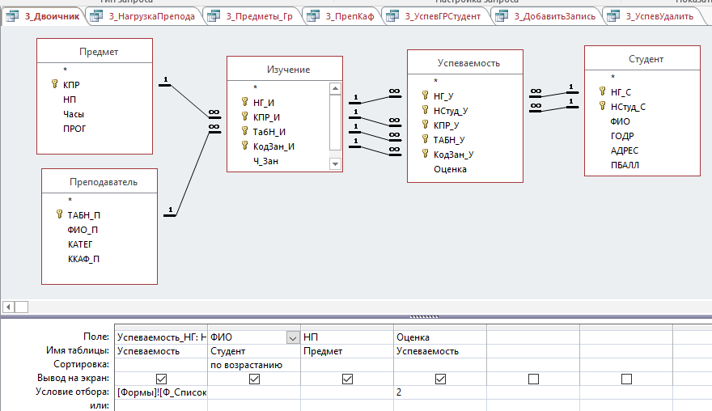

SELECT Успеваемость.НГ_У AS Успеваемость_НГ, Студент.ФИО, Предмет.НП, Успеваемость.Оценка

FROM Преподаватель INNER JOIN (Предмет INNER JOIN (Изучение INNER JOIN (Студент INNER JOIN Успеваемость ON (Студент.[НСтуд_С] = Успеваемость.[НСтуд_У]) AND (Студент.[НГ_С] = Успеваемость.[НГ_У])) ON (Изучение.КодЗан_И = Успеваемость.КодЗан_У) AND (Изучение.ТабН_И = Успеваемость.ТАБН_У) AND (Изучение.КПР_И = Успеваемость.КПР_У) AND (Изучение.НГ_И = Успеваемость.НГ_У)) ON Предмет.КПР = Изучение.КПР_И) ON Преподаватель.ТАБН_П = Изучение.ТабН_И

WHERE (((Успеваемость.НГ_У)=[Формы]![Ф_Список]![Поле37]) AND ((Успеваемость.Оценка)=2))

ORDER BY Студент.ФИО;

## З_НагрузкаПрепод

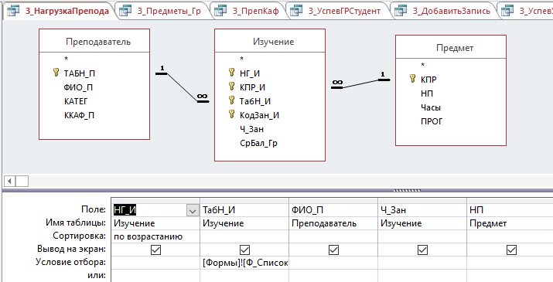

SELECT Изучение.НГ_И, Изучение.ТабН_И, Преподаватель.ФИО_П, Изучение.Ч_Зан, Предмет.НП

FROM Преподаватель INNER JOIN (Предмет INNER JOIN Изучение ON Предмет.КПР = Изучение.КПР_И) ON Преподаватель.ТАБН_П = Изучение.ТабН_И

WHERE (((Изучение.ТабН_И)=[Формы]![Ф_Список]![Поле41]))

ORDER BY Изучение.НГ_И;

## З_ПредметыГр

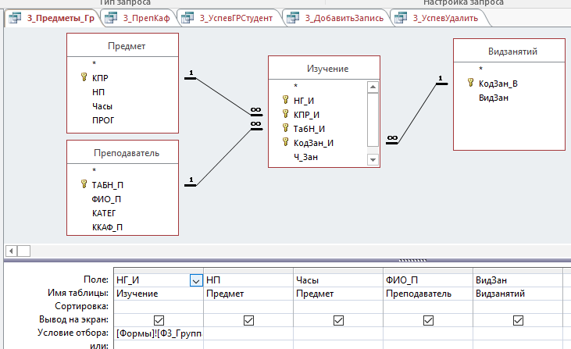

SELECT Изучение.НГ_И, Предмет.НП, Предмет.Часы, Преподаватель.ФИО_П, Видзанятий.ВидЗан

FROM Преподаватель INNER JOIN (Предмет INNER JOIN (Видзанятий INNER JOIN Изучение ON Видзанятий.КодЗан_В = Изучение.КодЗан_И) ON Предмет.КПР = Изучение.КПР_И) ON Преподаватель.ТАБН_П = Изучение.ТабН_И

WHERE (((Изучение.НГ_И)=[Формы]![Ф3_Группа]![НГ_Г]));

## З_ПрепКаф

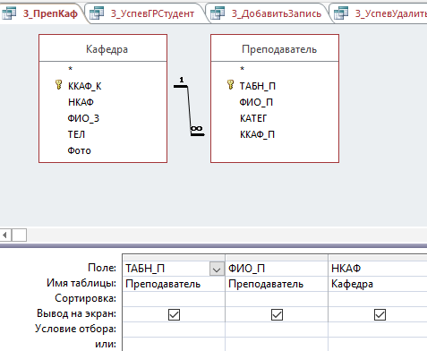

SELECT Преподаватель.ТАБН_П, Преподаватель.ФИО_П, Кафедра.НКАФ

FROM Кафедра INNER JOIN Преподаватель ON Кафедра.ККАФ_К = Преподаватель.ККАФ_П;

## З_УспевГрСтудент

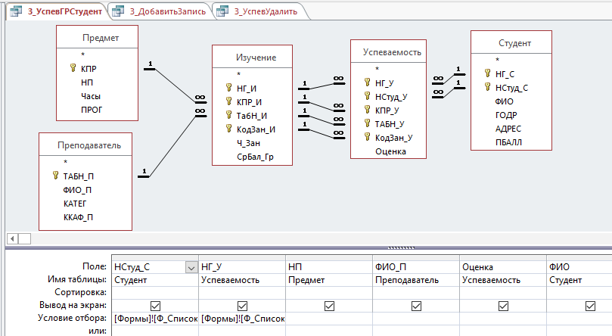

SELECT DISTINCTROW Студент.НСтуд_С, Успеваемость.НГ_У, Предмет.НП, Преподаватель.ФИО_П, Успеваемость.Оценка, Студент.ФИО

FROM Студент INNER JOIN (Преподаватель INNER JOIN (Предмет INNER JOIN (Изучение INNER JOIN Успеваемость ON (Изучение.КодЗан_И = Успеваемость.КодЗан_У) AND (Изучение.ТабН_И = Успеваемость.ТАБН_У) AND (Изучение.КПР_И = Успеваемость.КПР_У) AND (Изучение.НГ_И = Успеваемость.НГ_У)) ON Предмет.КПР = Изучение.КПР_И) ON Преподаватель.ТАБН_П = Изучение.ТабН_И) ON (Студент.НСтуд_С = Успеваемость.НСтуд_У) AND (Студент.НГ_С = Успеваемость.НГ_У)

WHERE (((Студент.НСтуд_С)=[Формы]![Ф_Список]![Поле30]) AND ((Успеваемость.НГ_У)=[Формы]![Ф_Список]![Поле28]));

## З_ДобЗапись

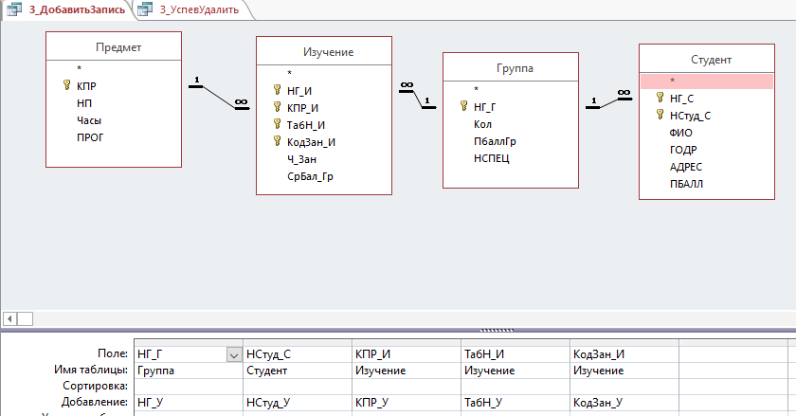

INSERT INTO Успеваемость ( НГ_У, НСтуд_У, КПР_У, ТабН_У, КодЗан_У )

SELECT Группа.НГ_Г, Студент.НСтуд_С, Изучение.КПР_И, Изучение.ТабН_И, Изучение.КодЗан_И

FROM Предмет INNER JOIN ((Группа INNER JOIN Изучение ON Группа.НГ_Г = Изучение.НГ_И) INNER JOIN Студент ON Группа.НГ_Г = Студент.НГ_С) ON Предмет.КПР = Изучение.КПР_И;

## З_УспевУдалить

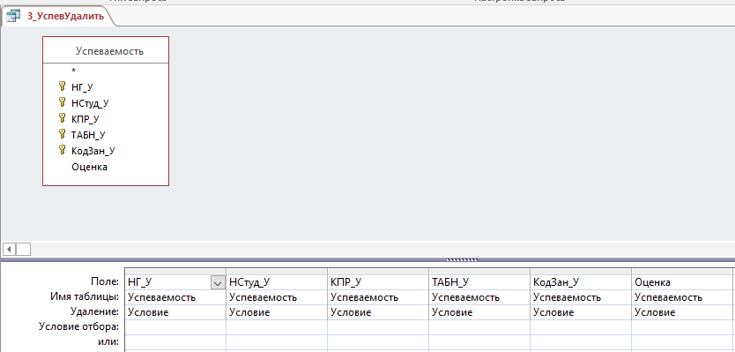

DELETE Успеваемость.НГ_У, Успеваемость.НСтуд_У, Успеваемость.КПР_У, Успеваемость.ТАБН_У, Успеваемость.КодЗан_У, Успеваемость.Оценка

FROM Успеваемость;

# Отчеты

## О_Ведомость

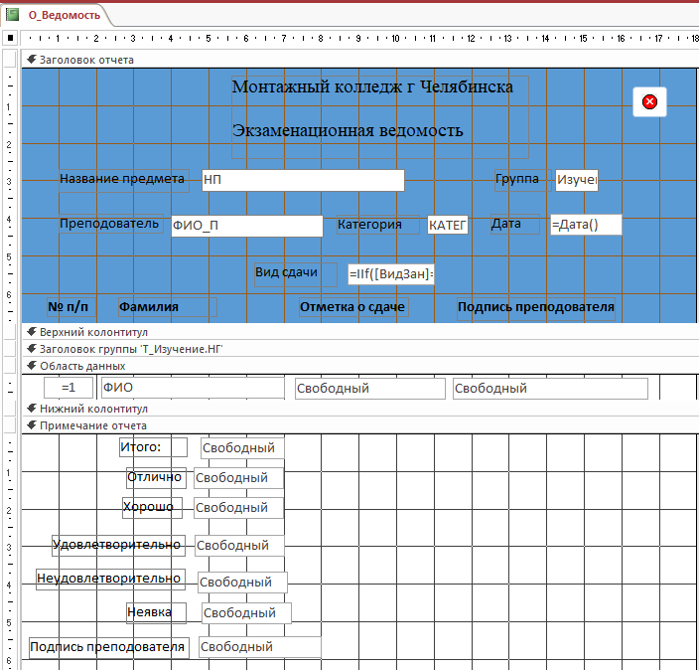

## О_ГрУспев

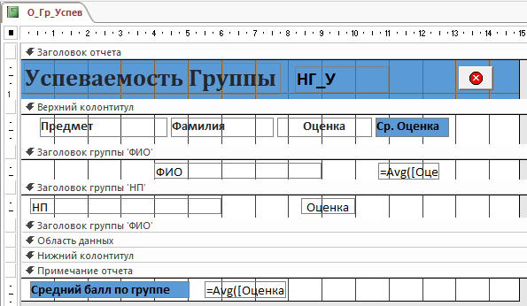

## О_ГрСтуд

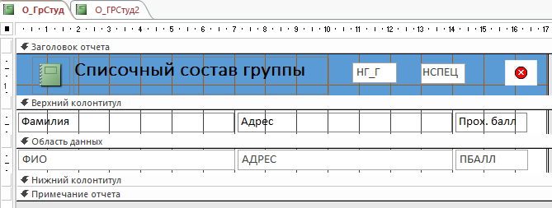

## О_ГрСтуд2

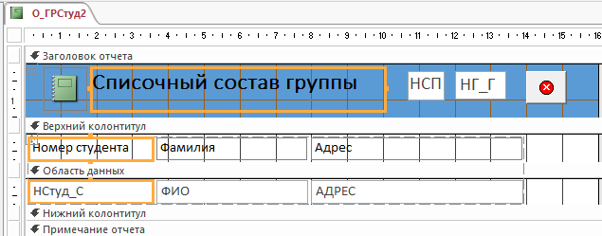

## О_Двоичники

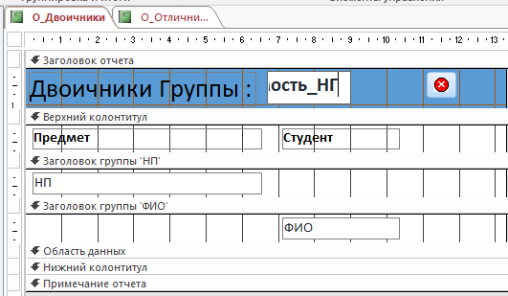

## О_Отличники

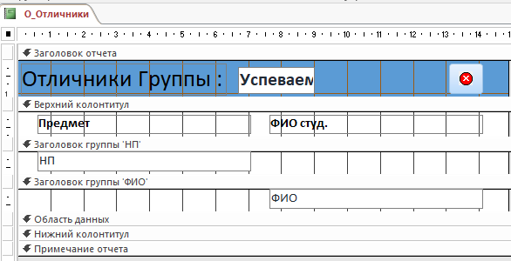

## О_НагрузкаПрепода

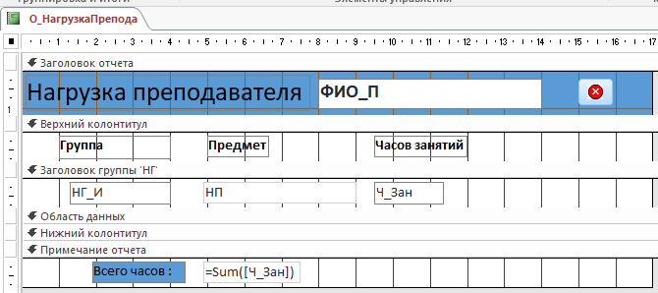

## О_ПрГр

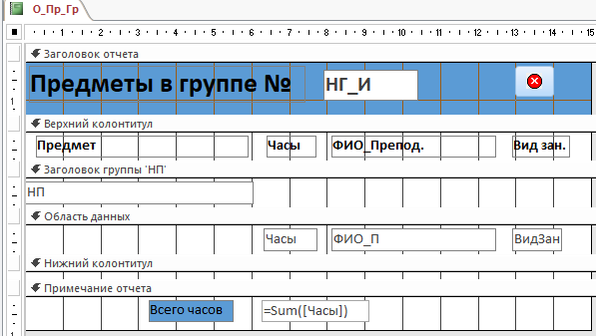

## О_УспевГрСтуд

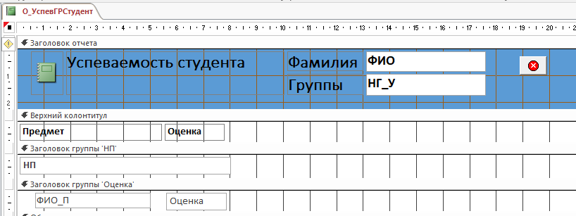

# Макросы

